Бекітемін:
Оқу ісі жөніндегі орынбасары: ____________________

Бөлім: | Электростатика негіздері
Педагогтың аты-жөні:
Күні: | «_» ________ 20_ ж.
Сынып: 8 | Қатысушылар саны: | Қатыспағандар саны:
Сабақтың тақырыбы: | Электр зарядының сақталу заңы, қозғалмайтын зарядтардың өзара әрекеттесуi, Кулон заңы, элементар электр заряды
Оқу бағдарламасына сәйкес оқыту мақсаттары: | 8.4.1.4 электр зарядының сақталу заңын түсіндіру;  8.4.1.5 - Кулон заңын есептер шығаруда қолдану
Сабақтың мақсаты (SMART): | - электр зарядының сақталу заңын түсіндіреді  - элементар заряд ұғымын (e = 1,6·10⁻¹⁹ Кл) біледі  - Кулон заңын тұжырымдап, формуласын жазады  - зарядтардың өзара әрекеттесу күшінің қашықтыққа тәуелділігін талдайды
Құндылықтарға баулу: | «Адал азамат» бағдарламасы бойынша: Бірлік және ынтымақ.  «Бірлік бар жерде – тірлік бар» (халық мақалы).  Құндылық топтық жұмыстағы жауапкершілік пен өзара құрмет арқылы жүзеге асады.
Сабақтың барысы:
Сабақтың кезеңі / уақыты | Педагогтың әрекеті | Оқушының әрекеті | Бағалау (дескрипторлар) | Ресурстар
Сабақтың басы  6 минут  Ұйымдастыру, қызығушылықты ояту, мақсат қою | Ұйымдастыру кезеңі. Сәлемдесу, түгендеу, бағалау парағын тарату.  Білімді өзектендіру: «Сәйкестендір». Интерактивті тақтада «Денелердің электрленуі, электр заряды, өткізгіштер мен диэлектриктер» тақырыбының терминдері мен анықтамалары араласып берілген, оқушылар сәйкестендіреді.  Құндылыққа баулу: «Бірлік бар жерде – тірлік бар» (халық мақалы).  Проблемалық жағдаят: Екі зарядталған шарды бір-біріне жақындатсақ, олардың тартылу күші қалай өзгереді?  Оқушылардың болжамдары тыңдалып, сабақтың тақырыбы мен мақсаты бірге анықталады. | Терминді анықтамасымен сәйкестендіреді.  Болжам айтып, тақырып пен мақсатты анықтауға қатысады. | Қалыптастырушы бағалау: ауызша кері байланыс, «Бас бармақ» әдісі. | Презентация  Бағалау парағы
Сабақтың ортасы  12 минут  Жаңа білімді меңгеру | Жаңа білімді меңгеру: «Кубизм» (Блум кубигі). Топтар кезекпен кубикті лақтырып, түскен тапсырманы орындайды: «Ата», «Түсіндір», «Мысал келтір», «Салыстыр», «Талда», «Баға бер».  - Зарядтың сақталу заңы: тұйық жүйеде зарядтардың алгебралық қосындысы тұрақты: q₁ + q₂ + … = const.  - Элементар заряд: e = 1,6·10⁻¹⁹ Кл (электрон заряды −e).  - Кулон заңы: F = k|q₁||q₂|/r², k = 9·10⁹ Н·м²/Кл².  - Қашықтық 2 есе артса, күш 4 есе азаяды.  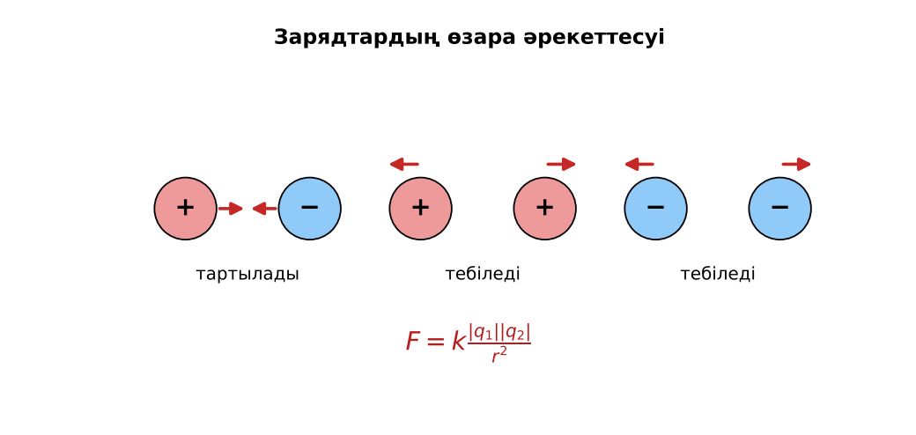  Сурет. Кулон заңы | Кубиктегі тапсырма бойынша жаңа материалды талдайды. | Дескриптор:  - электр зарядының сақталу заңын түсіндіреді;  - топта/жұпта белсенді жұмыс істейді.  2 балл | Физика 8-сынып оқулығы  Презентация  PhET: https://phet.colorado.edu/en/simulations/coulombs-law
Сабақтың ортасы  7 минут  Бекіту, жаттығу | «Эстафета». Әр қатарға бір тапсырма беріледі, қатардағы оқушылар кезекпен шешімді жалғастырады; бірінші дұрыс аяқтаған қатар жеңеді.  Үлгі есеп: q₁ = q₂ = 1 мкКл, r = 0,1 м: F = 9·10⁹·10⁻¹²/0,01 = 0,9 Н. | Тапсырманы орындап, шешімін талқылайды. | Дескриптор:  - тапсырманың шешімін қадамдап, дұрыс рәсімдейді.  1 балл | Жұмыс дәптері  Тапсырма карточкасы
Сергіту сәті  2 минут | «Молекулалар». Оқушылар қатты дене, сұйық, газ молекулаларының қозғалысын қимылмен көрсетеді. | Қимыл арқылы орындайды. | – | –
Сабақтың ортасы  11 минут  Деңгейлік тапсырмалар (жеке жұмыс) | Саралау «Таңдау» арқылы: оқушылар деңгейін өздері таңдайды; А деңгейін орындаған оқушы В деңгейіне өтеді.  А деңгейі (білу, түсіну) – жасыл карта.  +5 нКл және −3 нКл зарядты бірдей шарлар түйістіріліп, ажыратылды. Әр шардың заряды?  В деңгейі (қолдану) – сары карта.  Екі 2 мкКл заряд 30 см қашықтықта. Әрекеттесу күшін тап.  С деңгейі (талдау, жинақтау) – қызыл карта.  Зарядтар арасын 3 есе арттырып, бір зарядты 2 есе үлкейтсек, күш қалай өзгереді? Есептеп негізде.  ЕББҚ оқушыларына: жұп-тьютор (күшті оқушымен бірге жұмыс); терминдер сөздігі (қазақша – орысша) және сызбалар. | Деңгейін таңдап, тапсырманы жеке орындайды.  Жауап кілтімен өзін-өзі тексереді. | Дескриптор:  А: элементар заряд ұғымын (e = 1,6·10⁻¹⁹ Кл) біледі – 2 балл  В: Кулон заңын тұжырымдап, формуласын жазады – 3 балл  С: зарядтардың өзара әрекеттесу күшінің қашықтыққа тәуелділігін талдайды – 4 балл | Деңгейлік карточкалар (А – жасыл, В – сары, С – қызыл)  Жауап кілті
Сабақтың соңы  7 минут  Бекіту, рефлексия, үй тапсырмасы | Бекіту: Google Forms онлайн-викторинасы (мұғалім алдын ала дайындайды). Сұрақ үлгілері:  - e = ? (1,6·10⁻¹⁹ Кл)  - r 2 есе артса F? (4 есе азаяды)  - k = ? (9·10⁹ Н·м²/Кл²)  Google Forms: https://forms.google.com/  Құрылғы жетіспесе – қағаз нұсқасы.  Рефлексия: «Аяқталмаған сөйлем» – «Бүгін мен білдім...», «Маған қиын болды...», «Енді мен... аламын».  Үй тапсырмасы (сараланған):  - А: §19; 3 есеп.  - В: Кулон заңын PhET-те зерттеп, кесте құру.  - С: Шарль Кулон және бұралмалы таразы туралы хабарлама. | Викторинаға жауап береді.  Бағалау парағындағы балын қосып, өзін-өзі бағалайды.  Рефлексия жасайды, үй тапсырмасының деңгейін таңдайды. | Дескриптор:  - викторина сұрақтарының кемінде 80%-ына дұрыс жауап береді – 3 балл  Шкала (10 балл): 9–10 «Өте жақсы», 7–8 «Жақсы», 5–6 «Қанағаттанарлық», 0–4 «Қолдау қажет» | Google Forms (QR-код)  Рефлексия материалдары  Kundelik.kz – үй тапсырмасы
Саралау, ЕББҚ қолдау, бағалау және қауіпсіздік
Саралау | ЕББҚ оқушыларына қолдау | Бағалау | Денсаулық және қауіпсіздік
Тапсырма арқылы: А, В, С деңгейлік карталар.  Таңдау арқылы: оқушы деңгейін өзі таңдайды.  Қолдау арқылы: «Кубизм» (Блум кубигі), жұп-тьютор.  Қабілетті оқушыларға: С деңгейі, PhET/қосымша зерттеу. | Оқу қиындығы: жұп-тьютор (күшті оқушымен бірге жұмыс).  Көру/есту қабілеті: белсенді рөл беру (уақыт сақшысы, материал таратушы).  Зейін тапшылығы: белсенді рөл беру (уақыт сақшысы, материал таратушы). | Бағалау парағы (10 балл), дескрипторлар, өзін-өзі және өзара бағалау, онлайн-викторина, рефлексия. | Сергіту сәті, көзге арналған үзіліс, интерактивті тақтамен жұмыс уақытын шектеу, сыныпты желдету.
Деңгейлік тапсырмалардың жауап кілті
Деңгей | Дұрыс жауап
А | (5 − 3)/2 = +1 нКл.
В | F = 9·10⁹·4·10⁻¹²/0,09 = 0,4 Н.
С | F′ = F·2/9 – 4,5 есе азаяды.
Сандық ресурстар (QR-кодтар)
PhET – симуляция  https://phet.colorado.edu/en/simulations/coulombs-law  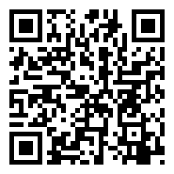 | Google Forms – викторина  https://forms.google.com/   | Bilimland – видеосабақ  https://bilimland.kz/   | OPIQ – цифрлық оқулық  https://www.opiq.kz/  

